Nieuwe Mégane E-TECH Electric: kennismaking met de innovaties

Episode 3 – Een patent om de milieu-impact van de elektromotor nog verder te verminderen
Al bijna 125 jaar innoveert Renault onophoudelijk. De uitvindingen van het merk hebben de tand des tijds doorstaan en worden nog elke dag gebruikt zonder dat we het zelf beseffen. Versnellingsbak met rechtstreekse verbinding met de aandrijfas (1899), schrapping van de zwengel met automatisch startsysteem (1909), uitvinding van de ‘vijfde deur’ (1961), deurvergrendeling met infraroodafstandsbediening (1983), handenvrije sleutel (2000) enz. Al deze uitvindingen staan op naam van Renault! Ook met Nieuwe Mégane E-TECH Electric, de eerste wagen van zijn ‘Nieuwe Golf’ (Nouvelle Vague), blijft Renault innoveren. Tijdens de ontwikkeling van de wagen en het platform werden meer dan 300 patenten aangevraagd! Uit deze innovaties hebben we er zeven geselecteerd die we u in de loop van deze zomer laten ontdekken. In dit derde artikel geeft Edouard Nègre, expert elektrische machines bij de Directie Ontwerp aandrijflijnen van Renault, uitleg bij de motor van de Mégane E-TECH Electric. Hij legt uit hoe de koperen spoelen van de rotor de milieu-impact van de wagen beperken door geen gebruik te maken van zeldzame aardmetalen.

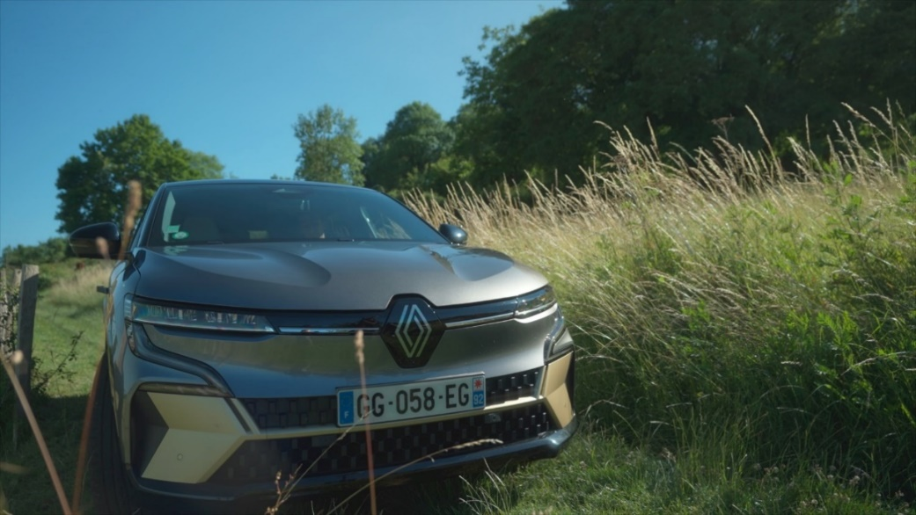
Als pionier in de elektrificatie gebruikt Renault zijn knowhow om elk jaar nieuwe innovaties voor elektrische wagens uit te werken. Hoewel het verkleinen van de batterijen en het vergroten van hun rijbereik een belangrijke plaats innemen in onderzoek en ontwikkeling, krijgt de motor ook de nodige aandacht.
Renault zet in op de strategische rol van de motor in de elektrische waardeketen en heeft zelfs beslist om hem intern te ontwerpen, van A tot Z. De productie en assemblage van het volledige actieve gedeelte (rotor, stator, vermogenselektronica, tandwielkast) gebeurt in de Manufacture de Cléon (Seine-Maritime) met minder materiaal en energie, terwijl R & D geconcentreerd is in het Technocentre van Guyancourt (Yvelines).

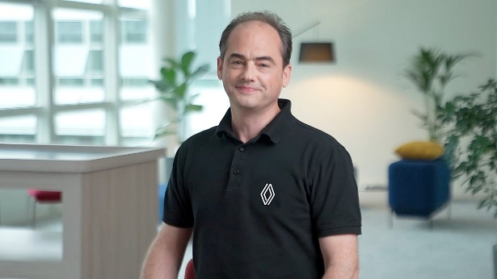
“We hebben een procedé met bewikkelde rotor zonder magneet uitgevonden. De magneet wordt vervangen door koper, een materiaal dat veel minder milieubelastend is. Dit gepatenteerde procedé maakt het bovendien mogelijk om de stroom in de rotor te moduleren om het elektriciteitsverbruik van de batterij te beperken, vooral bij hoge snelheden en op autosnelwegen. ” Edouard Nègre, expert elektrische machines bij de Directie Ontwerp aandrijflijnen van Renault

Voordelen van de innovatie

Het nieuwe systeem met bewikkelde rotor van de Mégane E-TECH Electric biedt diverse voordelen:
- een milieuvriendelijker systeem want zonder magneet en dus zonder zeldzame aardmaterialen;
- robuustheid en betrouwbaarheid;
- een geoptimaliseerd rendement door het gebruik van elektrische energie te beperken (dankzij moduleerbare stroomopwekking) en minder energie te verspillen, vooral bij hoge snelheden en op autosnelwegen;
- een daling van de productiekosten dankzij het gebruik van deze technologie voor de motoren van de ZOE, Twingo Electric, Kangoo Electric en Master Electric, die allemaal op dezelfde productielijn worden gebouwd in Cléon.

Een nieuw procedé

Met een nieuw patent ontwierp Renault een synchrone motor met bewikkelde rotor zonder permanente magneet voor Nieuwe Mégane E-TECH Electric. Deze technologie verhoogt het rendement van de motor en beperkt tegelijk zijn milieu-impact. Weg met de zeldzame, doorgaans moeilijk te recycleren aardmetalen zoals neodymium, waarvan bij de winning en verwerking giftig afval wordt geproduceerd. De magneten worden vervangen door koperen spoelen waarvan de volgorde en het verloop van de draden zodanig zijn ontworpen dat ze bestand zijn tegen de middelpuntvliedende kracht van de rotor.
Naast het ecologische voordeel verleent deze technologie met bewikkelde rotor aan de motor van de Mégane E-TECH Electric een erg goed rendement over een breed koppel- en snelheidsbereik. In tegenstelling tot machines met permanente magneten konden de ingenieurs van Renault dankzij hun uitvinding het niveau van de magnetische bekrachtiging regelen via de stroom die in de wikkeling van de rotor wordt geïnjecteerd. Wanneer de motor niet zwaar moet worden belast, kan de bekrachtiging worden verminderd, waardoor de magnetische werking in de machine en de daarmee gepaard gaande verliezen worden verminderd.
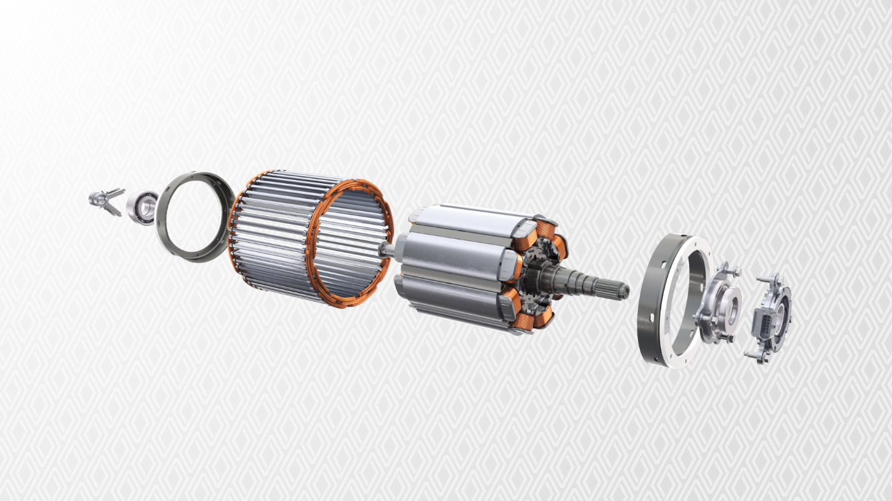
Om verder te gaan
Referentie van het patent voor het systeem met bewikkelde rotor zonder magneet en zonder zeldzame aardmaterialen
Patent FR3106243 – Uitvinders: Emmanuel Motte, Damien Birolleau, Daniella Vivas-Marquez.

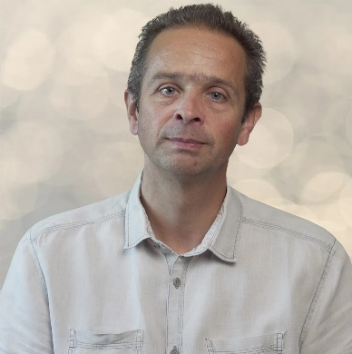
Emmanuel Motte Damien Birolleau Daniella Vivas-Marquez

